Jueves
09
de febrero

Segundo de Secundaria
Formación Cívica y Ética

Grupos sociales y su influencia
en la identidad

Aprendizaje esperado: valora la influencia de personas, grupos sociales y culturales en la construcción de su identidad personal.

Énfasis: reconocer cuáles son los grupos sociales que influyen en la construcción de la identidad.

¿Qué vamos a aprender?

En esta sesión se ahondará respecto a la influencia que ejercen los grupos sociales en la construcción de la identidad. Para ello, se precisará cuáles son los grupos sociales y se destacará su importancia, particularmente cómo es que sus expresiones y manifestaciones influyen.

¿Qué hacemos?

Analiza la siguiente información.

Como has estudiado en distintas sesiones de esta asignatura, en la etapa de la adolescencia se experimentan diversas vivencias, una de ellas es la búsqueda y construcción de la identidad, esto es, estás definiendo quién ser y cómo ser.

Algo que da la pauta para conocerte e ir definiendo tu identidad es responder preguntas tales como:

¿Quién soy?
¿Quiénes influyen en mí?
¿Qué características me definen como persona?

Intenta dar respuesta a estas preguntas y, si te es posible, anota tus ideas, para que, en función de éstas, reflexiones y las complementes a lo largo de la sesión.

Seguramente mencionarás varios aspectos o rasgos que consideras que te definen; sin embargo, es probable que no te resulte muy sencillo responder o, por el contrario, contestarás con mucha seguridad.

Independientemente de lo que suceda, no te preocupes. El conjunto de características o rasgos que estés pensando o escribas, hará referencia a aspectos que tienen que ver con la influencia que has recibido de las personas más cercanas; pero, también a los diversos grupos sociales de tus entornos, e incluso, de aquellos con los que no necesariamente tienes contacto directo.

Para precisar qué es la identidad y cómo se construye, observa el siguiente video y toma nota de lo que consideres necesario.

- Desafíos de la adolescencia: formación de la identidad personal.
https://youtu.be/a5sWn8TbvVo

La identidad es el conjunto de rasgos o características propias que te distingue y te hace única o único, tanto a nivel individual como colectivo. Ese conjunto de rasgos está influido por las experiencias propias, las personas que te rodean y las condiciones y situaciones que prevalecen en tus entornos.

Asimismo, como se mencionó en el video anterior, existe una serie de factores que influyen en la construcción de la identidad, los cuales son:

Vínculo de integración espacial. Tiene que ver con la manera en que se perciben por su apariencia física, el autoconcepto de sí misma o sí mismo y la autoestima.

Vínculo de integración temporal. Son las experiencias que se adquieren en las distintas etapas de la vida, entre éstas destacan las aspiraciones y las metas.

Vínculo de integración social o grupal. Engloba las distintas relaciones que cada una y cada uno establece con la sociedad; que van desde los vínculos con la familia, la comunidad y los grupos culturales y sociales.

De estos tres factores, el vínculo de integración social o grupal justamente es el que tiene que ver con la influencia de los diversos grupos sociales, ya sean próximos a ti o no.

Un grupo social es el conjunto de personas que comparten un interés u objetivo en común e interactúan para alcanzarlo.

Sus integrantes tienen una relación recíproca y continua; asumen un cierto compromiso; comparten valores comunes y cumplen objetivos y realizan tareas en común, por medio de los diferentes roles y generan una interdependencia entre ellos.

Los grupos sociales tienen características como:

- La identificación. Sus integrantes se sienten parte del grupo y se diferencian de quienes no lo son.
- La estructura. Cada persona ocupa una posición que se relaciona con las posiciones de las y los otros.
- Los roles. Cada individuo desempeña una función.
- La interacción. Son las acciones recíprocas entre quienes lo conforman.
- Las normas y valores. Son pautas de comportamiento que regulan la relación entre sus miembros.
- Los objetivos e intereses. Tienen que ver con las razones por las que se agrupan las personas.
- La permanencia. Los grupos deben tener cierta permanencia en el tiempo.

A diferencia de lo que pudieras pensar, los grupos sociales no necesariamente son grupos formales, sino que todas las agrupaciones de personas, ya sea que tengan unos cuantos integrantes o, por el contrario, un número considerable; o bien, sea que cuenten o no con una estructura formal, todos ellos son considerados grupos y cada uno tiene un fin.

Observa algunos tipos de grupos.

Primarios. La relación entre sus integrantes está basada en la afectividad, el compromiso y la solidaridad, normalmente son grupos reducidos y la interacción es cara a cara.

Secundarios. Los conforman un gran número de integrantes, esto dificulta la relación cara a cara, persiguen objetivos y su organización depende de reglamentos o estatus.

De referencia. Son grupos que sirven como referentes para establecer ideologías y conductas; no necesariamente se puede pertenecer a ellos.

De pertenencia. Los individuos forman parte y son reconocidos como integrantes del grupo. Las normas y reglas establecidas son adoptadas por sus miembros sin que sean impuestas.

Formales. Existe una estructura y las conductas de las y los miembros están reglamentadas y deben cumplir un propósito determinado.

Informales. Las personas establecen relaciones de compañerismo y amistad; su origen es espontáneo y, normalmente, son un pequeño número de personas.

Hay grupos sociales distintos; no obstante, todos implican una interacción entre personas, unos de manera más cercana que otros, pero, de algún modo, cada uno genera una cierta influencia en nosotras y nosotros.

La identidad se construye a lo largo de la vida, debido a la interacción con las personas que nos rodean, pero también por los vínculos que creamos al ser parte de comunidades o grupos más amplios; por ejemplo, somos parte del conjunto de personas que habitan un municipio, también podemos pertenecer a una etnia o un pueblo originario y, además, pertenecemos a una nación.

Todos esos conjuntos de personas forman grupos sociales, ya sean formales e informales o de pertenencia, por lo tanto, todos ellos inciden, en mayor o menor medida, en la identidad.

Para conocer algunos ejemplos al respecto, lee con atención las respuestas de Alicia y Matías, en la sección “La voz de la juventud”, en relación con las preguntas: ¿quién soy?, ¿quiénes influyen en mí?

Alicia:

“¿Qué tal?, me llamo Alicia. Soy una persona muy alegre, pero a veces un poco introvertida; me gusta mucho convivir con mis amigas y amigos, porque platicamos de cosas que nos interesan.

Pienso que quienes han influido en mí son mi mamá, mi papá, mis hermanas y mis tíos. También mi comunidad, porque aquí hablamos mixteco y estoy aprendiendo a escribirlo; además, me gustan las celebraciones como la del día de muertos, para mí es una tradición muy bonita. Me identifico mucho con las personas que realizan acciones para ayudar a otras personas y con las que protegen el medio ambiente”.

Matías:

“Yo soy Matías. Me considero alguien muy inquieto, creo que no puedo estar sin hacer algo. Me gusta mucho estudiar; mi mamá me dice que estudie una carrera. Mis pasatiempos son los videojuegos y escuchar música electrónica; conocí este tipo de música por mi hermano. En las redes sociales mi hermano y yo nos unimos a grupos virtuales donde estamos varios jóvenes de mi comunidad y también quienes son aficionados a los videojuegos”.

¿Qué te parecieron estos testimonios?, ¿de qué manera influyen los distintos grupos sociales que te rodean en tu identidad?

Dentro de todos estos rasgos que mencionaron como parte de su identidad, hay aquellos que tienen relación con diversos grupos sociales, como el caso de Alicia, que comenta que pertenece al pueblo originario mixteco y habla la lengua, además que se identifica con grupos de personas que ayudan a otras o que trabajan en favor de la protección del ambiente.

Matías, también refiere algunos grupos sociales como el de su comunidad, donde interactúan jóvenes aficionadas y aficionados a los videojuegos.

A continuación, realiza lo siguiente:

Anota tus respuestas a las preguntas ¿Quién soy?, ¿Quiénes han influido en mí?, con ello podrás identificar qué grupos sociales influyen en tu identidad.

En este sentido, es importante que identifiques los grupos sociales que hay en tu entorno y reconozcas qué rasgos de esos grupos has asimilado o adoptado como parte de ti.

Esto es muy significativo, porque esas influencias o identificarse como parte de esos grupos te permite configurar, también, una identidad colectiva.

Este tipo de identidad puede darse mediante la pertenencia o identificación a grupos muy específicos, como los grupos de amigas y amigos, los grupos escolares, los deportivos, los artísticos; pero, también puede suscitarse cuando te consideras parte de grupos más amplios, de modo que tienes también una identidad comunitaria, una identidad étnica o una identidad nacional, como el hecho de ser mexicana o mexicano.

Para complementar lo anterior, observa con atención el siguiente video.

- De dónde soy.
https://youtu.be/2Mn-4amh6Wk

Como se explicó en el video, la identidad colectiva es fundamental para sentirse como parte de un grupo, permite forjar la personalidad de cada una y cada uno, al reconocerse como alguien diferente, pero a la vez como integrante de un grupo, ya sea social o cultural.

Por lo tanto, en la identidad personal y colectiva, los grupos sociales tienen un papel preponderante e influyen de manera significativa, porque permiten que las ideas, los intereses y las necesidades de cada una y uno de nosotros, se aglutinen y coincidan con los de las personas que los integran.

De este modo, podemos sentirnos parte de esos grupos o los consideramos como un elemento importante de nuestra identidad, porque coinciden con nuestras ideas, necesidades, intereses, gustos o expectativas.

Además, las distintas manifestaciones o rasgos como los gustos, la lengua, la religión, las tradiciones, etc., juegan un doble papel, ya que permiten entendernos y saber quién somos, esto a nivel individual.

Sin embargo, cuando nos damos cuenta de que coincidimos con los rasgos de otras personas y que también son importantes para ellas, entonces esto genera una fuerza, convicción o influencia porque, así como esas manifestaciones son significativas para nosotras y nosotros, lo son también para las y los demás.

En los testimonios que compartieron Alicia y Matías esto es evidente. Por ejemplo, cuando Alicia reconoce que habla la lengua mixteca y está aprendiendo a escribir en esa lengua, es porque está convencida de que ese rasgo es importante, no sólo para ella sino para las personas de su comunidad.

O bien, cuando Matías dice que forma parte de un grupo virtual donde participan otras y otros jóvenes de su comunidad, así como de un grupo de personas interesadas en los videojuegos, esto significa que esas y esos integrantes coinciden en cuanto a intereses, expectativas o gustos.

Los grupos sociales son diversos; pero, algunos de los grupos sociales que influyen en la construcción de la identidad son los siguientes:

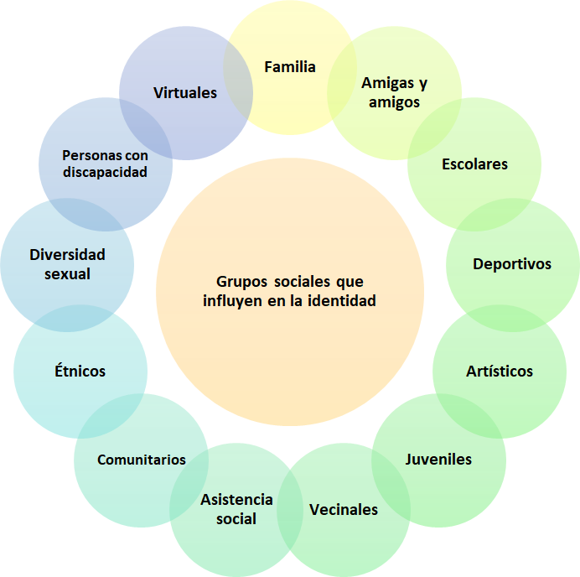

¿Qué otros grupos sociales hay en tus entornos?, ¿qué rasgos o expresiones compartes con tus grupos de pertenencia u otros grupos sociales?

Los diversos grupos sociales, ya sean tus grupos de pertenencia o con los que te identificas, influyen en tu identidad, ya sea por la interacción constante y cercana o simplemente por haber nacido en determinado municipio o alcaldía, estado o país.

A continuación, presta atención al siguiente fragmento audiovisual en el que se explica cómo se construye la identidad, a partir de las influencias que se reciben de las personas y grupos de nuestros entornos. Observa del minuto 9:30 al 10:55.

- Quién soy y cómo he llegado a ser así.
https://youtu.be/AGtoEzwoDfI

La identidad la construimos de manera individual, a partir de los rasgos que cada una y cada uno va percibiendo, de los aprendizajes y de las características de quienes te rodean.

Las condiciones de los entornos también juegan un papel fundamental; aquí es donde destacan los grupos sociales. Si en tus entornos hay grupos con rasgos positivos, la construcción de la identidad se ve favorecida y, viceversa, si predominan aspectos negativos, esto también desfavorece que tengas referentes que te guíen de manera asertiva.

Por ejemplo, determinados rasgos como la música, la vestimenta o el estilo de vida que aluden a grupos delictivos o que se dedican a actividades ilícitas, desafortunadamente se han convertido en un referente para muchas y muchos jóvenes.

Asimismo, es necesario resaltar que, además de la influencia que tenemos de nuestro entorno inmediato, también recibimos influencia de las expresiones y rasgos que caracterizan a los grupos sociales, en términos amplios, como es la sociedad, tales como el idioma, la nacionalidad y otros más.

Para complementar esta idea, observa con atención el siguiente video del minuto 0:20 al 0:50.

- México, nación multicultural.
https://youtu.be/W2_altut13o

Pertenecemos a la sociedad mexicana, la cual puede ser considerada como un gran grupo social que consta de todas las personas que habitamos un territorio y que, como parte de nuestra identidad, tenemos rasgos que nos distinguen como la nacionalidad, hablar el idioma español o alguna de las 68 lenguas indígenas; compartimos una historia y un conjunto de tradiciones.

Recapitula. En esta sesión, se explicó cómo influyen los grupos sociales de nuestros entornos en la conformación de la identidad. Se precisó que si bien, los grupos de pertenencia nos aportan elementos para nuestra identidad, también hay grupos sociales a los cuáles no pertenecemos, pero que también generan cierta influencia.

Consulta tu libro de texto para saber más acerca de cómo influyen los grupos sociales en la conformación de la identidad.

El reto de hoy:

Para organizar tus anotaciones, realiza lo siguiente:

Elabora un cuadro con dos columnas y seis filas, como el que se muestra a continuación.

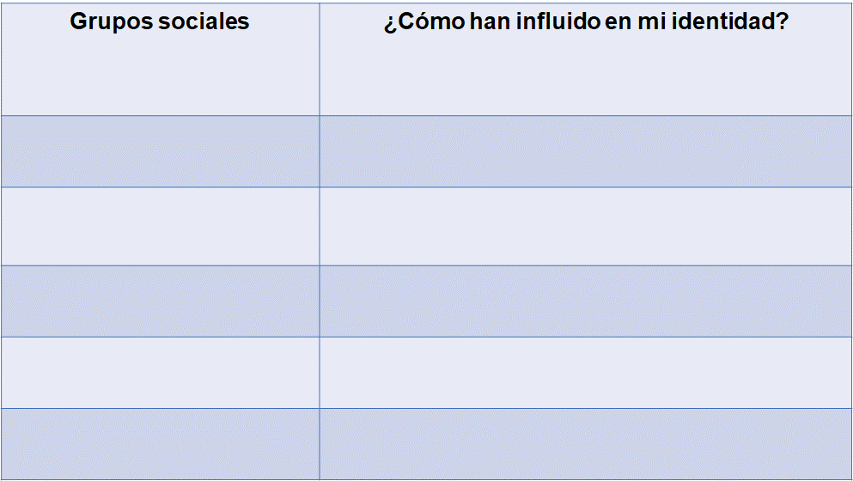

En el encabezado de la primera columna, escribe “Grupos sociales”, y en el encabezado de la segunda “¿Cómo han influido en mi identidad?”

En las filas, escribe algunos de los grupos sociales que consideren que coinciden con tus intereses y expectativas; con los que te identificas o consideras que han influido en tu identidad.

Para darte una idea, observa el siguiente cuadro con algunos ejemplos de los grupos sociales que se han comentado y de qué forma influyen en la identidad.

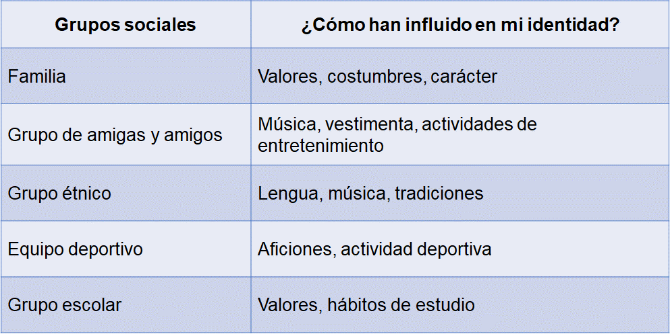

¡Buen trabajo!

Gracias por tu esfuerzo.

Para saber más:
Lecturas

https://www.conaliteg.sep.gob.mx/

